1、有效供应商评审总分和排名：
序号 | 供应商名称 | 得分
1 | 江苏苏诺生活服务有限公司 | 96.76
2 | 江苏春雨物业管理有限公司 | 96.71
3 | 江苏天时物业管理有限公司 | 76.40
4 | 江苏安民物业管理集团有限公司 | 96.18
5 | 江苏玖点服务管理有限责任公司 | 95.13
6 | 江苏硕明物业管理有限公司 | 82.40

2、企业业绩
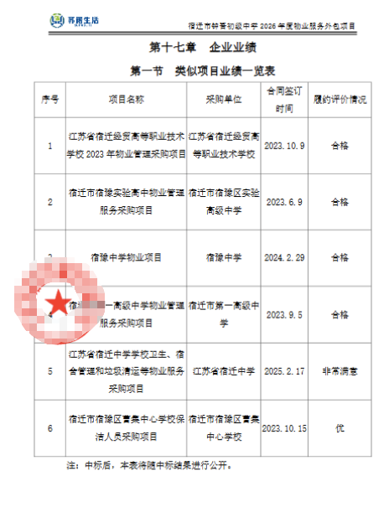

3、项目组成员

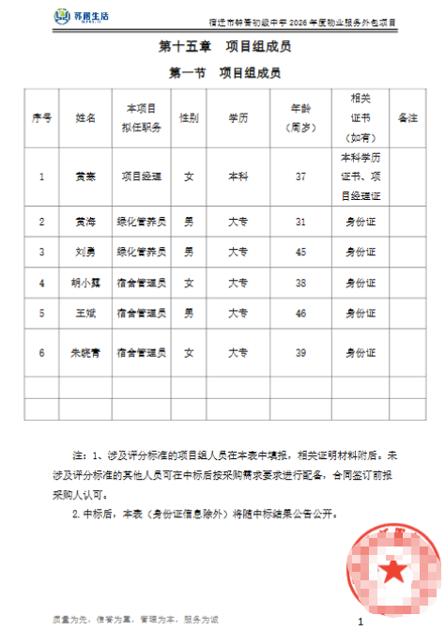

4、相关证书
